Министерство образования и науки Республики Саха (Якутия) ГАПОУ РС(Я) Якутский колледж связи и энергетики имени П.И.Дудкина

**КУРСОВАЯ РАБОТА  
по дисциплине  
МДК 02.01 «Администрирование сетевых операционных систем»**

**Тема: “Проектирование ЛВС”**

**Специальность: 09.02.06   
Сетевое и системное администрирование**

Выполнил   
Студент гр ССА-19

___________ /В.А.Ваулин/

Проверил -   
преподаватель

____________/Е.В.Саввина/

Оценка ______________

Якутск 2022

**СОДЕРЖАНИЕ**

ВВЕДЕНИЕ3

Аппаратное проектирование ЛВС4

1.1 Структура предприятия5

1.2 Расчет кабеля5

1.3 Технико-экономическое обоснование7

1.4 Оборудование9

1.5 Вывод15

2. Программное проектирование ЛВС16

2.1 Деление на подсети16

2.2 Основная настройка17

3. Администрирование19

3.1 Развертывание Active Directory19

3.2 Настройка прав21

Заключение24

Список литературы25

**ВВЕДЕНИЕ**

Важной частью любой мелкой, средней и большой организации является сеть. Она дает организации передавать различные данные между своими филиалами или держать в себе различные сервисы, которыми пользуются клиенты или сотрудники организации. Но перед началом работ следует проектирование сети.

Актуальность данной темы состоит в том, что в любой на данный момент организации присутствует своя сеть, которую проектирует сетевые инженеры с учетом всех данных.

Цель работы состоит в построении ЛВС.

Задачи данной работы:

* Аппаратное проектирование;
* Программное проектирование;
* Администрирование;
* Применение умений и навыков на практической работе;
* Закрепление умений и усвоенных знаний.

Объектом исследования является локальная сеть, состоящая из тридцати девяти пользовательских машин, трех неуправляемых коммутаторов, двух управляемых коммутаторов и двух серверов.

Предмет исследования: функции ЛВС, структура и администрирование.

Данная курсовая работа должна показывает пример проектирования маленькой офисной сети, что дает закрепить навыки, умения и получить новые знания для будущих специалистов по своей специальности. Содержит в себе актуальные задания, что позволяет более подробно искать недочеты или недостающие части в своей сети и показывает, как наглядно выглядит проектирование локальной вычислительной сети.

**1.АППАРАТНОЕ ПРОЕКТИРОВАНИЕ ЛВС**

ЛВС (локальная вычислительная сеть) — это сеть, которую можно охарактеризовать, как подключенные другу к другу устройства через средства передачи данных (витая пара, коаксиальный кабель, оптоволоконный кабель, беспроводное соединение). Чаще всего под узлы соединяются через специальное телекоммуникационное оборудование:

* Коммутатор (объединяет узлы сети),
* Маршрутизатор (позволяет узлам передавать данные в другие сети),
* Сервер (используется как хранилище для данных, как централизованная система и предоставление каких-нибудь ресурсов),
* ASA (аппаратный файрвол)
* WiFi-точки (обеспечивают беспроводной доступ к сети).

Также существуют типы сетей:

* PAN (персональная сеть),
* LAN (локальная сеть),
* MAN (муниципальная сеть),
* WAN (глобальная сеть).

Сеть можно объяснить, как структуру или объединение, к примеру, нескольких компьютеров, подключенных к друг другу, что дает передавать информацию между ними.

Для большего понимания работы сети, должна быть схема в которой будут содержаться L1 (какие физические порты задействованы), L2 (vlans, сервисы) и L3 (ip-адреса)-уровни.

**1.1.СТРУКТУРА ПРЕДПРИЯТИЯ**

В курсовой работе приводится типовое офисное здание (рисунок 1), где располагаются комнаты размером 3x5 и серверная, в которой нужно будет создать свою локальную сеть и администрировать ее.

По заданию, необходимо расположить на втором этаже, а именно в трех комнатах, компьютеры и неуправляемые коммутаторы. Также на этом этаже будет располагаться серверная комната, в которой будут находиться две Изображениесерверные стойки с одним сервером и одним управляемым коммутатором.

*Рисунок 1 - здание*

Далее нужно будет рассчитать кабель по формуле и проложить его до устройств. После этого остается лишь подключить по портам и настроить все оборудование.

**1.2.РАСЧЕТ НЕОБХОДИМОЙ ДЛИНЫ КАБЕЛЯ**

Был выбран кабель категории “cat5e ftp”, который имеет такие характеристики как:

* FTP (экранирование всего кабеля, что дает лучшую защиту от помех);
* Cat5e (данная версия витой пары дает скорость от ста мегабит в секунду, если использовать только две пары и до одного гигабита в секунду, если использовать все 4 пары;
* Полоса пропускания в двести пятьдесят мегагерц (означает диапазон частот работы)

По длине кабеля были взяты три катушки по 305м, а расчет происходил исходя от размещения устройств по комнатам. Также были куплены патч-корды по 7 метров, которые нужны для подключения к патч-розеткам.

Формулы расчета витой пары (Ф.1, Ф.2, Ф.3, Ф.4.):

Lsr= $(lmin+lmax):2*1,1+1$ (1)

Lsr= $(6+26):2*1,1+1=18,6$

N= $Lkat:Lsr$ (2)

N= $305:18,6=17$

D= $Devports:N$ (3)

D= $47:17=3$

L= $D*Lkat$ (4)

L= $3*305=915m$

Lsr - средняя длина;

lmin - минимальная длина до узла;

lmax - максимальная длина до узла;

N - число пробросов;

D - число используемых портов;

L - итоговая длина;

Dev - число используемых устройств.

Lkat - длина катушки.

Lsr= $(lmin+lmax):2*1,1+1$ (средняя длина)

N= $Lkat:Lsr$ (число пробросов)

D= $Devports:N$ (количество используемых портов)

L= $D*Lkat$ (итоговая длина)

По итогу расчета по формулам стал известен расход кабеля, который рассчитывается в 915 м. Расположение показано на рисунке 1.1.

*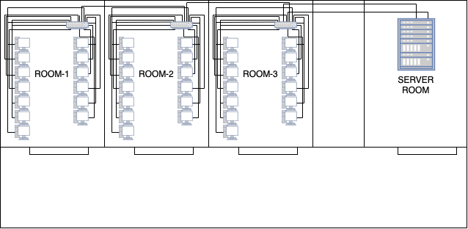Рисунок 1.1 - Структура*

**1.3.ТЕХНИКО-ЭКОНОМИЧЕСКОЕ ОБОСНОВАНИЕ**

Таблица 1 - сетевое оборудование

|  |  |  |  |
| --- | --- | --- | --- |
| Наименование | Цена  (в рублях) | Кол-во | Итог |
| Коммутатор “TP-Link TL-SG1016DE” | 6 399 | 3 | 19 197 |
| Коммутатор “tp-link tl-sg3428 24g 4sfp управляемый” | 17 899 | 1 | 17 899 |
| Кабель  “cat5e 305m ftp” | 9 160 | 3 | 27 480 |
| Патч-корд “bro utp cat5e 7m” | 280 | 42 | 11 760 |
| Коннектор “rexant-rj45” | 1 122 | 100 | 1 122 |
| Лан-тестеры “cablexpert nct-1” | 419 | 3 | 1 257 |
| Маршрутизатор Cisco C1111-8P | 105 313 | 1 | 105 313 |
| Итого | 184 028 | | |

Таблица 1.1 - комплектующие компьютера

|  |  |  |  |
| --- | --- | --- | --- |
| Наименование | Цена  (в рублях) | Кол-во | Итог |
| Корпус “ZALMAN S4 PLUS” | 5 299 | 39 | 206 661 |
| Материнская плата “GIGABYTE B560M AORUS PRO AX” | 13 499 | 39 | 526 461 |
| Процессор “Intel Core i7-11700K OEM” | 23 199 | 39 | 826 761 |
| Кулер для процессора “DEEPCOOL GAMMAXX 400 EX | 2 599 | 39 | 101 361 |
| Оперативная память “A-Data XPG SPECTRIX D41 RGB 32 ГБ | 9 999 | 39 | 389 961 |
| SSD M.2 накопитель “Samsung 980 PRO 500gb” | 16 999 | 39 | 662 961 |
| Видеокарта “MSI GEFORCE GTX 1660 SUPER Gaming X” | 33 299 | 40 | 1 331 960 |
| Блок питания “DEEPCOOL PF750” | 3 599 | 39 | 140 361 |
| Итого | 4 186 487 | | |

Таблица 1.2 - Операционные системы

|  |  |  |  |
| --- | --- | --- | --- |
| OC Windows 10 Pro | 23 999 | 39 | 935 961 |
| OC Windows Server 2019 | 133 999 | 1 | 133 999 |
| Итого | 1 069 960 | | |

Таблица 1.3 - серверное оборудование

|  |  |  |  |
| --- | --- | --- | --- |
| Наименование | Цена  (в рублях) | Кол-во | Итог |
| Сервер “Lenovo ThinkSystem SR650” | 159 999 | 2 | 319 998 |
| Sff 2.5 ssd “hpe p09769-002 3,84tb” | 336 651 | 16 | 5 386 416 |
| Переходник  “PCI Express x8-x16” | 285 | 2 | 570 |
| Серверная стойка 42U | 112 398 | 1 | 112 398 |
| ИБП Schneider Electric - Smart-UPS RT Marine | 202 703 | 1 | 202 703 |
| Итого | 6 022 085 | | |

Таблица 1.4 - периферийное оборудование

|  |  |  |  |
| --- | --- | --- | --- |
| Наименование | Цена  (в рублях) | Кол-во | Итог |
| Монитор “MSI Pro MP241X” | 10 899 | 40 | 435 960 |
| Мышь “SteelSeries Rival 3” | 2 550 | 40 | 102 000 |
| Клавиатура “Logitech G413 TKL SE” | 4 699 | 40 | 187 960 |
| Итого | 725 920 | | |

Таблица 1.5 - итог

|  |  |
| --- | --- |
| Наименование | Итог |
| Сетевое оборудование | 184 028 |
| Комплектующие | 4 186 487 |
| Операционные системы | 1 069 960 |
| Серверное оборудование | 6 022 085 |
| Периферийное оборудование | 725 920 |
| Итог | |
| 12 188 480 | |

**1.4.ОБОРУДОВАНИЕ**

Выбор оборудования исходил от типов предполагаемых работ в данной IT-структуре и поэтому потребовалось довольно мощное железо для решения непредвиденных проблем. Выбор комплектующих. Комплектующие были выбраны исходя от специфики работы. То есть клиентам понадобится в любом случае огромные мощности для работы в специальных программах:

* + Выбран корпус “ZALMAN S4 PLUS” с хорошей продуваемость и с 2 отсеками под жесткие диски, и 2 отсеками под ssd-накопители;
  + материнскую плату  “GIGABYTE B560M AORUS PRO AX” (рисунок 1.2) для разгона, а также имеющей два разъема PCIe 4.0 M.2,4 DIMM-разъема под оперативную память, а также базирующаяся под сокет lga 1200;Изображение

*Рисунок 1.2 - Материнская плата.*

* + процессор “Intel Core i7-11700K OEM” (рисунок 1.3) с множителем под разгон, а также с 8-ядрами и 16 потоками, и с базовой частотой в 3,6 ГЦ;

*ИзображениеРисунок 1.3 - Процессор.*

* + Кулер “DEEPCOOL GAMMAXX 400 EX” (рисунок 1.4) под сокет lga 1200 и с рассеиваемой мощностью в 180 Вт, что вполне хватит под i7-11700K в Изображениекотором тепловыделение составляет 125 Вт;

*Рисунок 1.4 - Кулер.*

* + Оперативная память “A-Data XPG SPECTRIX D41 RGB 32 ГБ” (рисунок 1.5) двумя плашками по 16 гб и с таковой частотой в 3200 МГЦ под разгон;

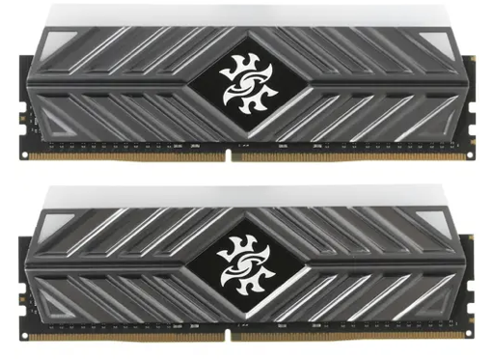

*Рисунок 1.5 - Оперативная память*

* SSD M.2 накопитель “Samsung 980 PRO 500 gb” (рисунок 1.6) на 500 гб, что вполне хватит и под систему, и под нужные программы с файлами, а также обеспечивает высокую скорость;

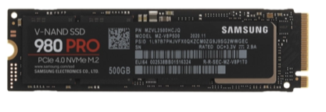

*Рисунок 1.6 - M.2.*

* + Видеокарта “MSI GEFORCE GTX 1660 SUPER Gaming X” (рисунок 1.7) на 6 гб видеопамяти и gddr6;

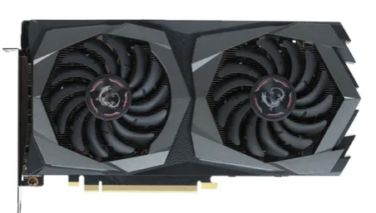

*Рисунок 1.7 - Видеокарта.*

* + Блок питания “DEEPCOOL PF750” спокойно покрывает всю систему и имеет сертификат 80+ Gold, что означает высокую надежность;
  + Коммутатор. Коммутаторы выбраны двух типов, а именно управляемые и неуправлямые. Управляемые коммутаторы (рисунок 1.8) выбраны от фирмы tp-link, а именно модель “TP-Link TL-SG3428X”, которые прежде всего состоят из 24 портов как гигабитных, так и мегабитных, а также имеют 4 sfp модуля для связи по оптическому кабелю. Что касается ценовой категории, то данная модель стоит 15 299 рублей. Также были куплены управляемые коммутаторы (рисунок 1.9) под комнаты “TP-Link TL-SG1016DE”, которые имеют как гигабитные, там и мегабитные порты с возможностью полноценной настройки. Цена 6399 рублей;

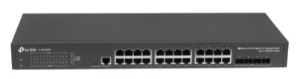

*Рисунок 1.8 - TP-Link TL-SG3428X.*

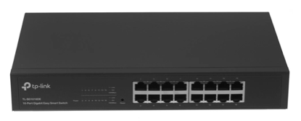

*Рисунок 1.9- TP-Link TL-SG1016DE.*

* Выбор сервера. Выбран сервер, исходя от его характеристик и для более современных задач. В итоге выбрал сервер “Lenovo ThinkSystem SR650”, который базируется на intel xeon silver 4210R с 10 ядрами и 20 потоками, одним дополнительным сокетом CPU, 32 ГБ под озу и 24 слотом под нее, а также имеет такие уровни RAID, как RAID 0, RAID 1, RAID 5, RAID 10, RAID *50;*
  + Лан тестер. Лан-тестеры были куплены для диагностики витой пары;
  + Монитор. В качестве монитора был выбран MSI Pro MP241X с разрешением в 1920x1080 и VA-матрицей преимущество которой в том, что выдает намного естественное изображение. Также имеет частоту в 75Гц, что дает более плавно картинку;
  + Мышь “SteelSeries Rival 3” имеет боковые кнопки для разных задач, также имеет оптический сенсор с частотой опроса в 1000Гц;
  + Клавиатура “Logitech G413 TKL SE” имеет тип механический, что дает более высокий отклик, корпус является прочным, если сравнивать с мембраной типом клавиатур. Также имеет тип кейкапов Kailh Brown, что в результате дает относительно тихие нажатия, если сравнивать с голубыми кейкапами;
  + Переходник x8-x16 необходим для подключения видеокарты;
  + Серверный шкаф необходим для того, чтобы централизовать всю сетевую инфраструктуру в одном месте;
  + Источник бесперебойного питания необходим для работы в автономном состоянии в случае отключения основного питания, а также защищает от перепадов напряжения.
  + Маршрутизатор нужен для маршрутизации сетей, обеспечения доступа к другим сетям или выхода в интернет.
  + Операционные системы. Под клиентские компьютеры были выбраны операционная система Windows 10 Pro, цена которой - 23 999 рублей. Под сервер взята Windows Server 2019 Standard, которая позволит админам управлять сетью и цена которой 133 999 рублей.

**1.5.ВЫВОД**

Таким образом, была спроектирована сеть, выбраны необходимые компоненты для работы сети, был произведен расчет кабеля с помощью формулы для того, чтобы его проложить и подключить к устройствам, привел технико-экономическое обоснование, а также описана структура здания и сети. Была выполнена задача по аппаратному проектированию сети. И по итогу общая сумма вышла в 12 188 480 рублей.

**2.ПРОГРАММНОЕ ПРОЕКТИРОВАНИЕ ЛВС**

Программное проектирование ЛВС — это прежде всего настройка логической связи ЛВС, которая нужна для обеспечения связи между узлами сети. Тут назначаются ip-адреса для узлов сети, обеспечивается настройка различных программ для работы и администрирование. Если кратко, то данный раздел является скорей всего логическим.

**2.1.ДЕЛЕНИЕ НА ПОДСЕТИ**

Деление на подсети происходит следующим способом:

* Дается основная сеть, в данном случае 192.168.70.0/24;
* Необходимо разбить данную сеть на две подсети по шестьдесят узлов на каждую подсеть;
* Зная маски сети, была выбрана двадцать шестая маска, которая выглядит так - 255.255.255.192;
* Как видно, в данной маске занято три первых октета, которая нужная для сети и последний четвертый октет для узлов. Последний октет выглядит так - 1.1.0.0.0.0.0.0, если рассмотреть как десятичную систему, то - 128.64.0.0.0.0.0.0, первые два бита заняты и в сумме дают 192 и заняты они сетью, а оставшиеся шесть битов под узлы дают 64 адреса (2^6);
* Затем, начинается деление на подсети. Деление происходит с сети - 192.168.70.0/26, далее определяется диапазон доступных адресов, 192.168.70.1/26 - 192.168.70.62/26, а потом широковещательный адрес 192.168.70.63/26. Следующей рассматриваю сеть 192.168.70.64/26, где диапазоном доступных адресов будет 192.168.70.65/26 - 192.168.70.126/26 и 192.168.70.127 будет широковещательным. Для понимания надо знать, что под маской есть общее количество адресов и нужно всегда убирать два адреса для определения диапазона - это сам адрес сети и широковещательный. То есть в данном случае присутствует сеть с двадцать шестой маской, содержащая 64 адреса, из данной маски вычитаем два адреса и получается шестьдесят два адреса, то есть последний адрес из диапазона, а первым адресом будет следующим после сети, и широковещательным будет адрес после конца диапазона.

**2.2.ОСНОВНАЯ НАСТРОЙКА**

По варианту была дана сеть 192.168.70.0/24, которую нужно разделить на две подсети по 60 узлов. Выбрана двадцать шестая маска, которая имеет 64 адреса, что вполне допустимо по задаче. Дальше, собственно, получен результат:

* Первая подсеть - 192.168.70.0/26, диапазон адресов - 192.168.70.1 - 192.168.70.62, 192.168.70.63 - широковещательный адрес;
* Вторая подсеть -192.168.70.64/26, диапазон адресов - 192.168.70.65 - 192.168.70.126, 192.168.70.127 - широковещательный адрес.

Далее нужно лишь задать устройствам свой уникальный адрес. Для серверов будет использовать 192.168.70.1 и 192.168.70.65, также необходимо ограничить адреса 192.168.70.1 - 192.168.70.11 и 192.168.70.65 - 192.168.70.75, которые будут использоваться только для устройств, обеспечивающих связь, а остальный адреса будут использоваться для рабочих машин.

Для того, чтобы задать устройствам свой ip-адрес, можно использовать либо панель управления, либо командную строку. Если через панель управления, то сеть > центр управления сетями > изменение параметров адаптера, где выбирается сетевая карта и настраивается сетевой протокол версии 4, в котором указывается адрес, маска, шлюз и днс. Также надо знать, что выбирается либо статический адрес, который нужно вводить вручную со всеми остальными настройками, либо динамический, который можно получить от развернутого DHCP. ROOM-1 будет состоять в подсети 192.168.70.0/26, а ROOM-2 и ROOM-3 входят в подсеть 192.168.70.64/26.

*Рисунок 2 - сеть.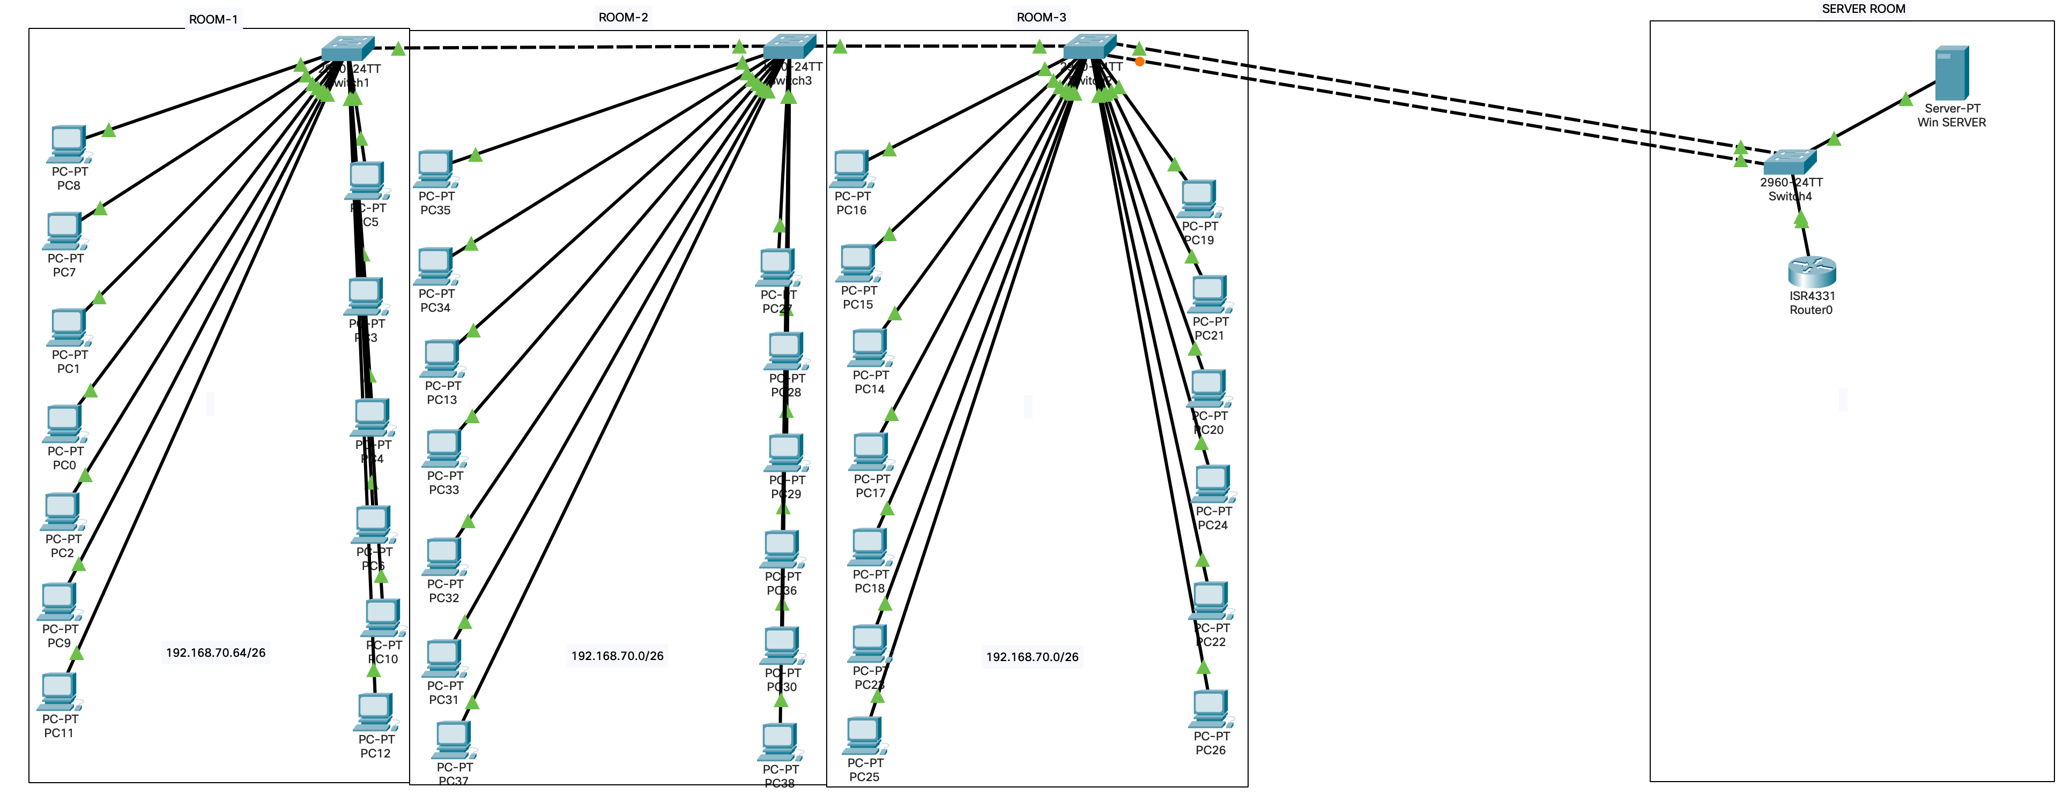*

**3.АДМИНИСТРИРОВАНИЕ**

Под администрированием понимается связь между рабочими узлами, создание папок, управление групповыми политиками и многое другое. Для этого чаще всего разворачиваются централизованные системы по типу Windows Active Directory или Freeipa.

**3.1.РАЗВЕРТЫВАНИЕ ACTIVE DIRECTORY**

По заданию необходимо развернуть Active Directory. Установка AD происходит следующим образом:

* Необходимо открыть Server Manager (либо открыть с помощью меню, либо автоматически);
* 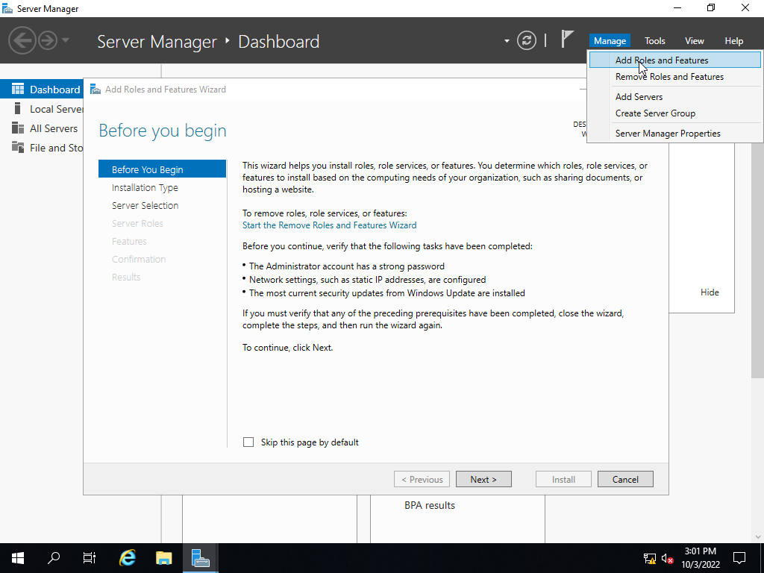В правом верхнем углу открыть установку ролей;

*Рисунок 2.1 - AD*

* Дальше по мастеру установки выбираю сервер (рис.2.1);
* Выбираю роль AD Domain services (рис.2.2);

*Рисунок 2.2 - установка AD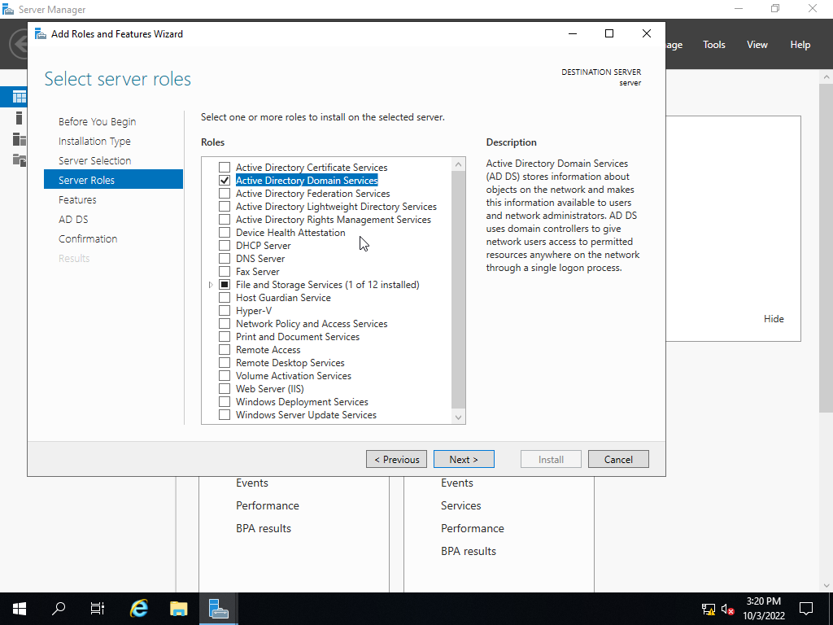*

* Дальше необходимо ждать установку;
* Затем открываем желтый флажок и делаем сервер контроллером домена;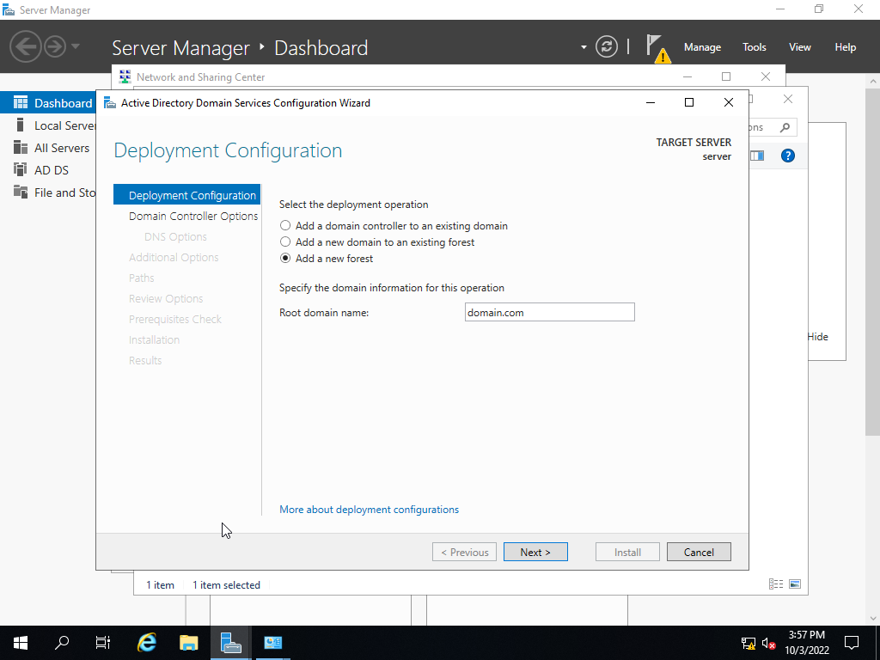

*Рисунок 2.3 - добавление леса.*

* Дальше создаю новый лес с названием домена (рис.2.3);
* Создаю пароль восстановления;
* Дальше дохожу до шага проверки, после которой нажимаю кнопку установить;
* Дальше ОС будет перезагружена (рис.2.4).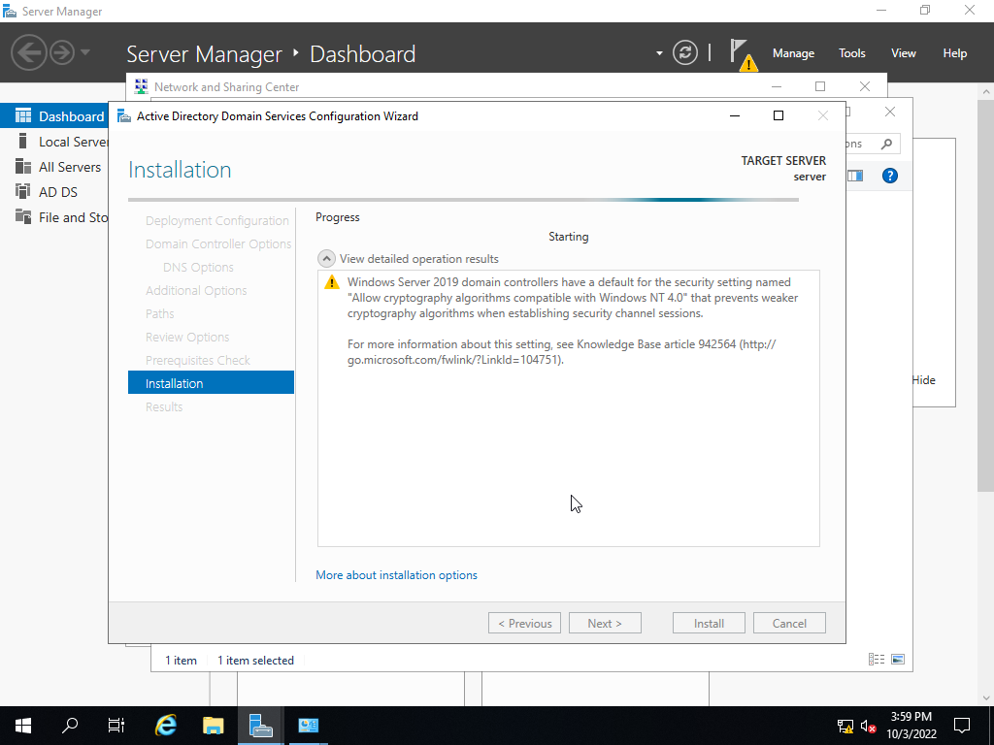

*Рисунок 2.4 - установка AD*

**3.2.НАСТРОЙКА ПРАВ**

Следующее задание — это проанализировать то, что изменяется с разрешениями файлов при их перемещении внутри тома и в другом томе. Все манипуляции будут происходить с помощью файловой системы под названием NTFS, которая отличается от другой файловой системы под названием FAT тем, что первая дает возможность управлять разрешениями файлов, а последняя имеет ограниченную функциональность.

Для этого были созданы две папки в одну из которых был помещен текстовый файл и дан полный контроль над ним пользователям (рис.2.5).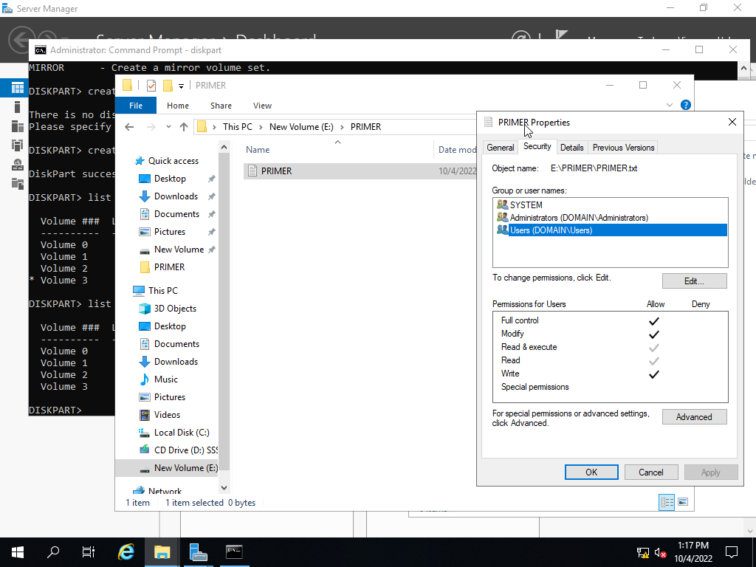

*Рисунок 2.5 - настройка разрешений на одном диске.*

Дальше был перемещен данный файл в другую папку. После этого необходимо узнать о том, остались ли права или удалились (рис.2.6).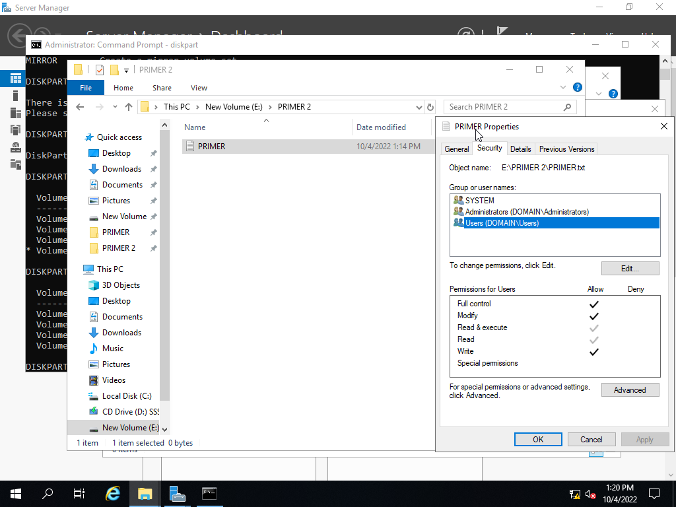

*Рисунок 2.6 - итог настройки на одном диске.*

Как можно заметить, права на файл при перемещении с одной папки на другую остаются на месте.

Далее необходимо также проверить, что произойдет при перемещении 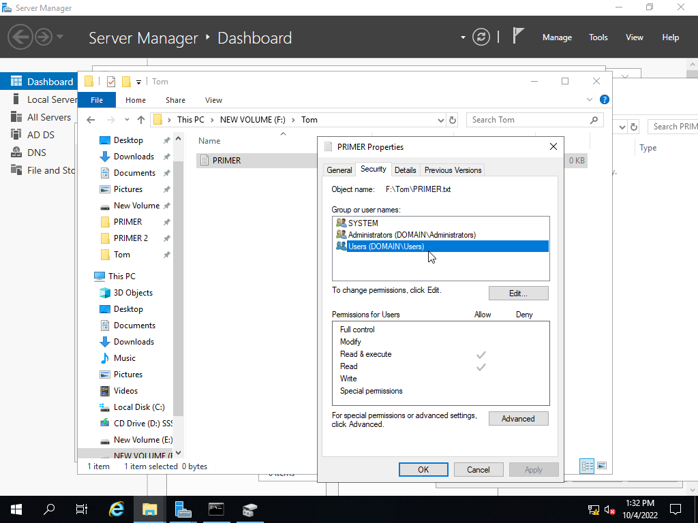файла с одного тома на другой (рис.2.7).

*Рисунок 2.7 - изменение разрешений с одного диска на другой.*

А по итогу, при перемещении файла с одного тома на другой, разрешения сбрасываются. То есть логика такова, что разрешения действуют в пределах одного диска.

**ЗАКЛЮЧЕНИЕ**

Таким образом, была выполнена главная цель данной курсовой работы, а именно - построение ЛВС. Для достижения поставленной цели были проведены следующие мероприятия:

* Построение расположения устройств по кабинетам;
* Вычисление необходимых средств для работоспособности;
* Обоснование покупки необходимых устройств;
* Создание сети;
* Администрирование сети.

Проведен анализ по построению сети и поиску неточностей при ее фактической настройкой в здании.

Была вычислена общая сумма сметы в 12 188 480 рублей.

Были сделаны примерные наработки по настройке устройств, которые применились на практическом задании.

Также были получены умения и навыки аппаратном и программном проектированиях ЛВС. Закреплены и получены знания, которые можно будет применять на практических заданиях.

**СПИСОК ИСПОЛЬЗОВАННОЙ ЛИТЕРАТУРЫ**

1. Таненбаум. Э., Компьютерные сети / Э. Таненбаум. 4-е изд. С-Пб.: Питер, 2010. - 990 с.
2. Таненбаум Э., Уэзеролл Д. Компьютерные сети / Э. Таненбаум. 5-е изд. С-Пб.: Питер, 2012. 960 с.
3. Таненбаум, Э., Современные операционные системы / Э. Таненбаум. – С-Пб.: Питер, 2011. 1040 с.
4. Уэнделл О., Компьютерные сети. Первый шаг. / Пер. С англ. М.: Вильямс, 2011. 520 с.
5. Шафрин Ю. А., Основы компьютерной технологии. - М.: АБФ. 2014. 610 с.
6. Шиндер Д.Л., Основы компьютерных сетей. / Пер. с англ. М.: Вильямс, 2012. 220 с.
7. Цифровой ритейлер DNS [Электронный ресурс]. - URL: https://www.dns-shop.ru.